## 

## Pressinformation från Skånemejerier

2010-10-29

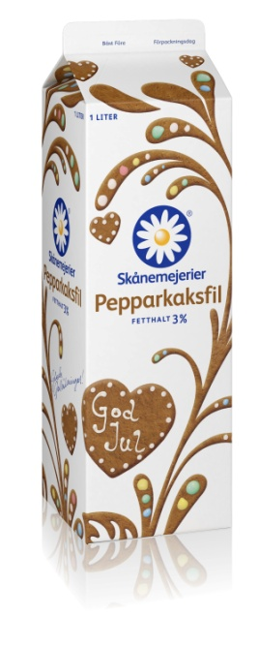**En God Jul med Pepparkaksfil**

**Pepparkaksfilen är en kär tradition för många. Nu är det dags igen! I år lanserar vi på Skånemejerier pepparkaksfil under vårt eget varumärke och med vår egen råvara. Och med en design som verkligen pryder sin plats på frukostbordet.**

När pepparkaksfilen dyker upp i mejerihyllan framåt senhösten är den en trevlig påminnelse om stundande högtider. Med sin lätt kryddiga smak och lena konsistens gör den sig bra både till frukost och mellanmål.

* Med Skånemejeriers pepparkaksfil vill vi önska våra konsumenter en riktigt God Jul, säger Helena Ekdahl, kategoriansvarig på Skånemejerier.

**Fakta om pepparkaksfil från Skånemejerier:**

1 litersförpackning

Fetthalt: 3%

Finns i butik från V 44.

***För mer information, vänligen kontakta***

Helena Ekdahl, kategoriansvarig på Skånemejerier, 040-313983

*Skånemejerier är en ekonomisk förening som ägs av 550 mjölkbönder i södra Sverige. Vi värnar om mångfalden på den svenska mejerimarknaden. Bland våra varumärken finns Bravo, Allerum, Smålands- och Blekingemjölk. Vi omsätter drygt 3 miljarder kronor och har ca 600 anställda. I Skånemejerierkoncernen ingår dotterbolagen Hjordnära, Lindahls mejeri och Östgötamjölk. Vi är också delägare i Skånemejerier Storhushåll AB samt ProViva AB.*